

**NOUVEAU, la rubrique contact du C.G.O.S évolue à partir du 10 mai 2021**

Pour mieux répondre à vos attentes, le C.G.O.S a fait évoluer la rubrique contact du [www.cgos.info](http://www.cgos.info).

**Pour mieux traiter vos demandes envoyées par mails**, à partir du **LUNDI 10 MAI en cours de** **journée,** vous devrez uniquement passer par la rubrique [contact](https://c.cgos.info/) de notre site internet ou en cliquant sur [c.cgos.info](https://c.cgos.info/)

Vous devez disposer de :

* Votre adresse de messagerie communiquée au C.G.O.S lors de la création ou de la mise à jour de votre dossier CGOS 2021,
* De votre numéro C.G.O.S.

**Sans ces informations, vous ne pourrez pas écrire au C.G.O.S par mail.**

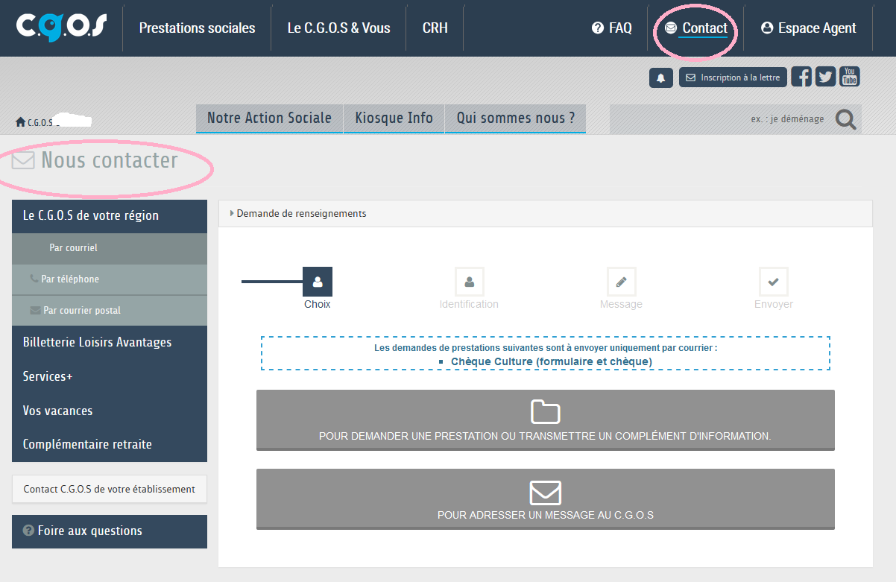

Tout envoi de mails vers l’adresse de messagerie [09prest@cgos.asso.fr](mailto:09prest@cgos.asso.fr) ne sera plus possible.

Cette adresse sera fermée.

**Si vous souhaitez envoyer un message, vous avez deux possibilités :**

* **1- TRANSMETTRE UNE DEMANDE AVEC PIECE JOINTE**

Vous devez sélectionner la rubrique « **POUR DEMANDE UNE PRESTATION OU TRANSMETTRE UN COMPLEMENT D’INFORMATION »**

* **Vous devrez compléter les rubriques :**

1. Adresse mail,
2. Numéro C.G.O.S,
3. Objet de la prestation (une prestation par mail),
4. Code de la prestation (indiqué en haut à droite du formulaire)
5. Joindre le formulaire et les justificatifs afférents

Vous pourrez aussi transmettre un retour de Complément d’information ou de changement de

situation.

1 – envoi avec pièce jointe

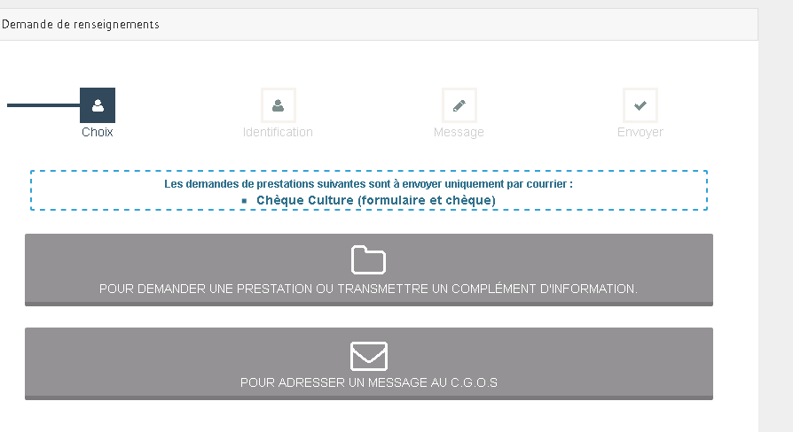

Dans ce cas, sélectionnez la prestation à envoyer par le code de la prestation (visible en haut à

droite du formulaire)

* 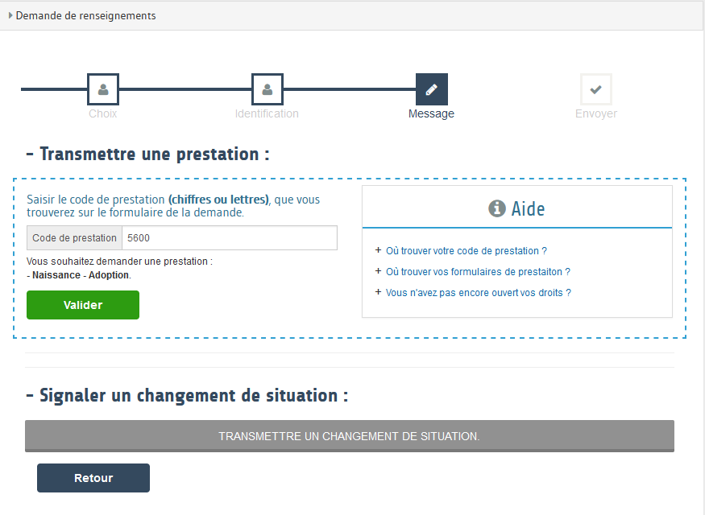

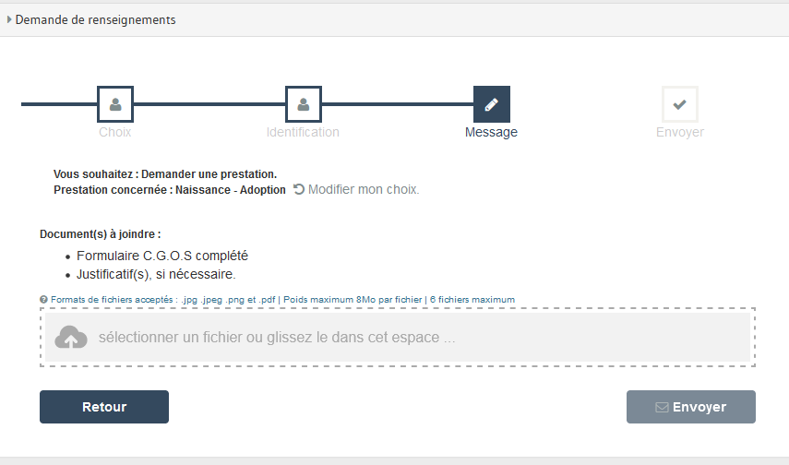

* **Vous pourrez également joindre des pièces,** dans la limite de 8 MO, soit 6 fichiers maximum.
* **2- ENVOI D’UN MESSAGE SANS PIECE JOINTE**

Si vous avez une question

Vous devrez compléter les rubriques :

1. Adresse de messagerie,
2. Numéro C.G.O.S
3. Objet de la prestation

* 

2 – envoi sans pièce jointe

* IMPORTANT : La prestation Chèque culture est à envoyer exclusivement par courrier.

Les prestations maladie et départ retraite ne figurent pas sur la liste des prestations, car elles sont constituées et envoyées par le Contact C.G.O.S de votre établissement.

Pour contacter le C.G.O.S, un seul numéro 01.45.70.82.20